Acta Número | 001  Ordinaria  18 de mayo 2021  10:00am – 2 horas  Proyecto Media Técnica Nodo Medellín I.E SANTA ELENA.
Tipo de reunión

Fecha:

Hora:

Dependencia o Proceso:

Redactada por: | Eduardo Yusti Areyanes

Asistentes | NOMBRE | CARGO
Asistentes | Eduardo Yusti Areyanes | Docente Pascual Bravo
Asistentes | Madeleyn Palacios Zapata | Docente Par Secretaría de Educación de Medellín

Invitados | NOMBRE | CARGO

Presidio la reunión | Nombre: Madeleyn Palacios | Cargo: Docente IESE

Resumen: | Objetivos: Informar y dar a conocer el contenido académico o temas de la asignatura Herramientas Algorítmicas II
Resumen: | Informar acerca del horario académico. Días y horas de clase con conexión. Intensidad académica  Objetivos Específicos:  Crear software en lenguaje C#.  Crear software que involucre las estructuras de datos básicas.  Ejecutar software en consola Windows C#.
Resumen: | Realizar el seguimiento a la asistencia, deserción y evaluación de los estudiantes
Resumen: | Orden del día  - Lectura y análisis de los temas.  - Intensidad horaria y horario académico.  - Analizar las características del lenguaje C#.  - Plataforma a utilizar.  - Objetivos específicos

DESARROLLO

Planteamiento de los temas
- Características del lenguaje C#
- Tipos de datos.
- Variables y constantes.
- Cadenas.
- Operadores.
- Ciclos y estructuras de decisión.
- Vectores y matrices.
- Archivos planos.

La intensidad horaria se establece de 10 (diez) horas semanales en cuanto a la participación del docente del Pascual Bravo.

Las clases se iniciarían inmediatamente la firma del contrato del docente del Pascual Bravo, es decir en la segunda semana del mes de mayo de 2021, hasta el 18 de junio 2021.

Son 60 horas académicas de clases virtuales en las cuales participa el docente del Pascual Bravo.

Los días son martes y viernes, cinco horas a partir de las 2:00pm de la tarde hasta las 7:00pm para el docente del Pascual Bravo.

La conexión en video llamada se hará por Meet de Google.

La metodología será de tipo práctico en un 90%. Clases prácticas.

Las tareas serán enviadas por correo al docente del Pascual Bravo.

Se utilizará la plataforma online https://dotnetfiddle.net para que escriban y ejecuten el código. Esta plataforma es muy eficiente y gratis.

No se les va a pedir a los estudiantes que instalen Visual Studio .NET en los hogares por ser una plataforma muy grande en cantidad de Gigas para descargar e instalar y puede afectar el computador del hogar de ellos. Además por ser de un costo inaccesible.

Se implementará una aplicación C# en el celular. Esta aplicación se descarga de Play Store gratis, como complemento.
Habiendo definido todos los aspectos académicos, se cierra la sesión.

COMPROMISOS
Nº | Descripción | Responsable | Fecha

DOCENTE IU PASCUAL BRAVO | DOCENTE INSTITUCIÓN EDUCATIVA
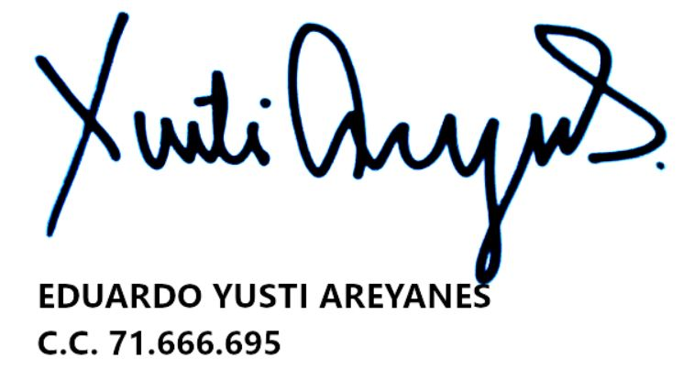 | 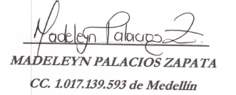

ASESOR SECRETARÍA DE EDUCACIÓN | RECTORA INSTITUCIÓN EDUCATIVA

